25 апреля 2014 г. - Выставка под названием «Фотолетопись Курского края: история и современность», посвященной 80-летию образования Курской области.

В ОКУ «Государственный архив Курской области» 25 апреля состоялось открытие выставки под названием «Фотолетопись Курского края: история и современность», посвященной 80-летию образования Курской области. Организаторами выставки стали архивное управление Курской области и государственный архив Курской области. На выставке представлены документы и фотоматериалы из фонда Курского обисполкома и фотокаталога ОКУ «Госархив Курской области», начиная с 1936 года по настоящее время.
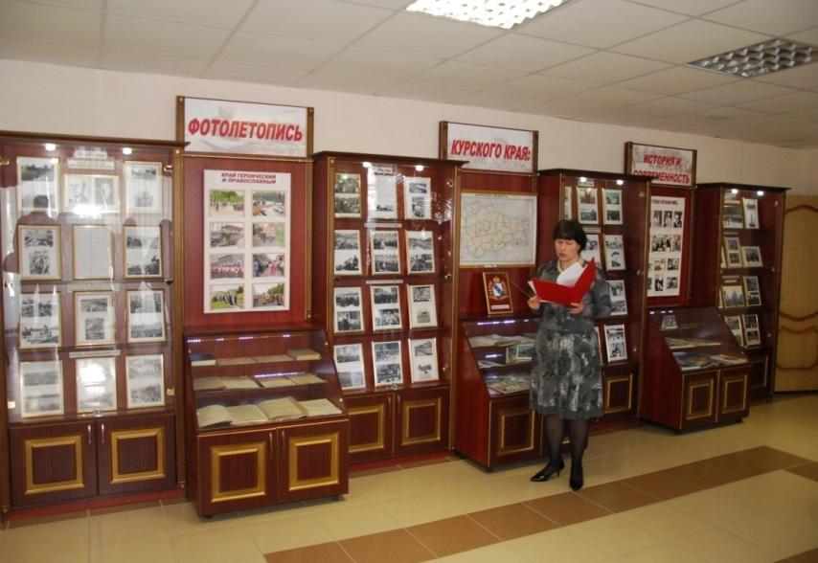
Экспозиция выставки состояла из трех самостоятельных разделов, объединенных хронологическими периодами (30-40-х, 60 - 70-х, 80-90-х гг.), рассказывающих о знаменательных и памятных событиях в истории Курской области, произошедших за 80 лет. В первой экспозиции представлены фотографии, рассказывающие о строительстве завода синтетического каучука в г. Курске (1936 г.), спортивных мероприятиях и физкультурных парадах, деятельности первой областной сельскохозяйственной выставки в городе Курске перед началом Великой Отечественной войны 1941-1945 гг.
Здесь же разместились документы, рассказывающие о периоде немецко-фашистской оккупации Курской области, о мобилизации, эвакуации населения, организации помощи фронту.
Следующая экспозиция состояла из фотодокументов, на которых запечатлено восстановление промышленности и сельского хозяйства после Великой Отечественной войны, проведение культурных и массовых мероприятий, а также посещение города государственными политическими и общественными деятелями в период с 1960 по 1990 годы - строительство Курской атомной электростанции; уборка урожая колхозниками; отправка первого эшелона Курской руды с Михайловского железорудного комбината; открытие курского трикотажного комбината и курского государственного цирка; запуск в производство резиновых технических изделий; направление комсомольцев на освоение целины; проведение эстафеты 22-х Олимпийских игр летней (1980 г.) олимпиады; встреча Генерального секретаря ЦК КПСС Л.И. Брежнева с руководителями области; вручение г. Курску переходящего Красного знамени по итогам Всесоюзного социалистического соревнования (1978 г.); вручение Генеральным секретарем ЦК КПСС М.С. Горбачевым Ордена Отечественной войны I степени городу Курску (1983 г.) и др.
Отдельная экспозиция посвящена интересным и значимым событиям города, произошедшим в начале 21 века. Среди представленных, фотографии о проведении Международной универсальной оптово-розничной Курской Коренской ярмарки в 2005 г.; посещении Президентом РФ Д.А. Медведевым мемориального комплекса «Памяти павших в Великой Отечественной войне 1941-1945 гг. в 2008 г.; проведении Марша-Мира и Всероссийской акции «Поезд памяти» в 2008 г.; организации и проведении крестного хода с оригиналом иконы Божьей Матери «Знамение», впервые прибывшей из США в г. Курск, в 2009 г.; открытии стелы «Курск-город воинской славы» в 2010 г. на мемориале Курская дуга; проведении эстафеты Олимпийского огня 22-х зимних Олимпийских игр в феврале 2014 г., участником которой был известный советский и российский юморист, заслуженный артист РСФСР, курянин В.Н. Винокур и др.
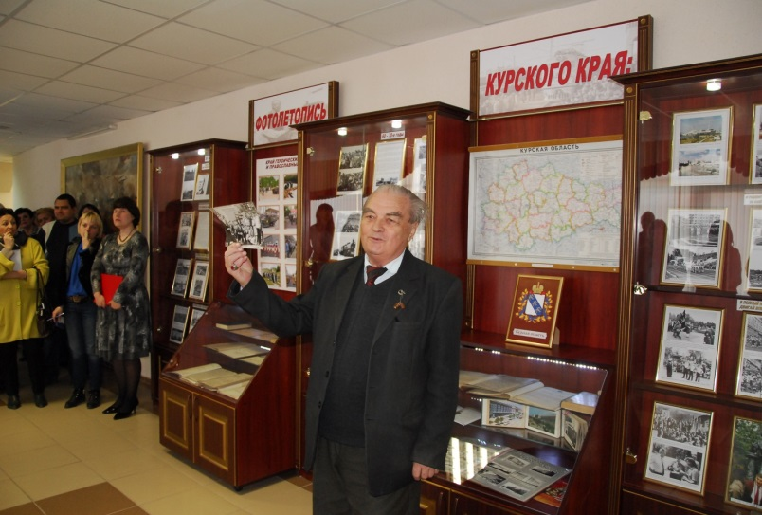
Интерес представили фотографии известных деятелей курского края советского и постсоветского периодов, внесших значительный вклад в развитие нашей Родины, среди которых фотоснимки Героев Социалистического труда, писателей, композиторов, корреспондентов, поэтов, народных художников, скульпторов, живописцев (Гайдара А.П., Носова Е.И., Лихина П.К., Асеева Н.Н., Сальникова П.Г., Деткова В.П., Свиридова Г.В., Сизова О.К., Парашечкина В.В., Винцкевича Л.В., Клыкова В.М. и др.).
В заключении всем присутствующим было продемонстрировано цифровое слайд-шоу из истории развития Курской области за 80 лет, состоящее из отдельных фотографий, не вошедших в разделы экспозиции выставки. Председатель областного курского краеведческого общества Ю.А. Бугров передал в дар государственному архиву Курской области фотографию трижды Героя Советского Союза И.Н. Кожедуба, отметив тесное сотрудничество краеведов с ОКУ «Госархив Курской области» в деле сохранения истории курского края.

